大阪府立住之江支援学校

支援相談のご案内

（知的障がい・発達障がい）

～本校通学地域の先生方へ～

（住之江区・阿倍野区）

こんな悩み、ありませんか？

気持ちのコントロールが難しい、手が出てしまう…



・友だちと揉め事が多い

・ルールを守れない

・怒り出すとなかなか落ちつけない



先生や友だちとの関わり

**トラブルを起こしてしまう児童生徒に対しての指導・支援方法**

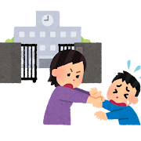

集団活動への参加

それぞれのしんどさの原因が何かわからない…

**集団活動や教室に入れない、登校しぶりのある児童生徒への支援方法**



・支援学級ですごしたがる

・教室から飛び出す

・勝手に帰ろうとする



学習への取り組み



それぞれに合った指導内容や支援方法がわからない…

**授業中に集中が続かない、話が聞けない、離席してしまう児童生徒などへの指導・支援方法**

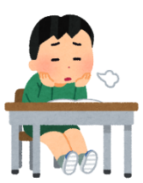

・課題にとりかかれない

・学習内容が理解できない

・教室の中を立ち歩く

※お問い合わせ

**大阪府立住之江支援学校**【ＴＥＬ】06-6６８３-2６２２

教頭までお電話ください。



その他にも、子どもへの支援に関して困っいることについてご相談ください。

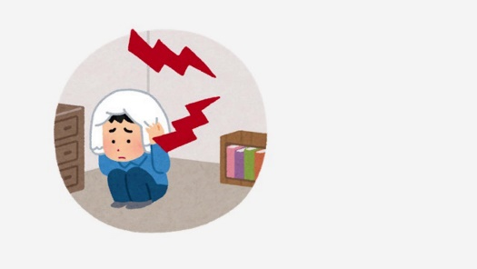

・感覚の鈍感さ、敏感さ

・イライラのコントロール

・

・きまりを守れない

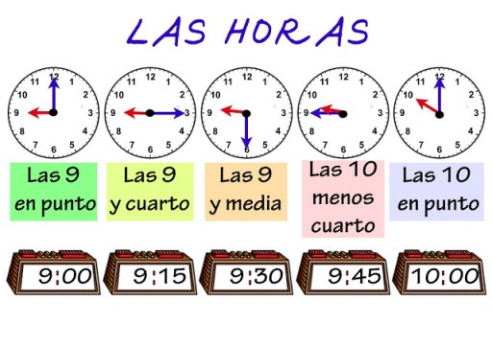



・時間が守れない

・よくしゃべるのに

学習がすすまない

・同じ失敗を何度もくりかえす

・

～　申込みの流れ　～

**①*まずは、お電話ください。***

**貴校園管理職の先生から、本校の教頭まで、電話**06-6６８３-2６２２**にて**

**ご相談ください。**



**②*申し込み関連文書を作成・送付***

◎大阪市立学校園

　SKIP「府立支援学校への地域支援相談申込み」から支援相談申込票の様式を作成し、逓送で本校とインクルーシブ教育推進室へお送りください。

**〇地域支援相談申込用紙ダウンロードリンク**

**（大阪市教育委員会）**

[**http://www.ocec.jp/shidoubu/index.cfm/9,0,114,html**](http://www.ocec.jp/shidoubu/index.cfm/9,0,114,html)

**※本校のＨＰにも載せています。ご覧ください。**

◎私立学校園

申込先：大阪府教育庁私学課　　※様式は本校HPに掲載しています。

学校園内での特別支援教育の理解・啓発のための研修も受け付けております！